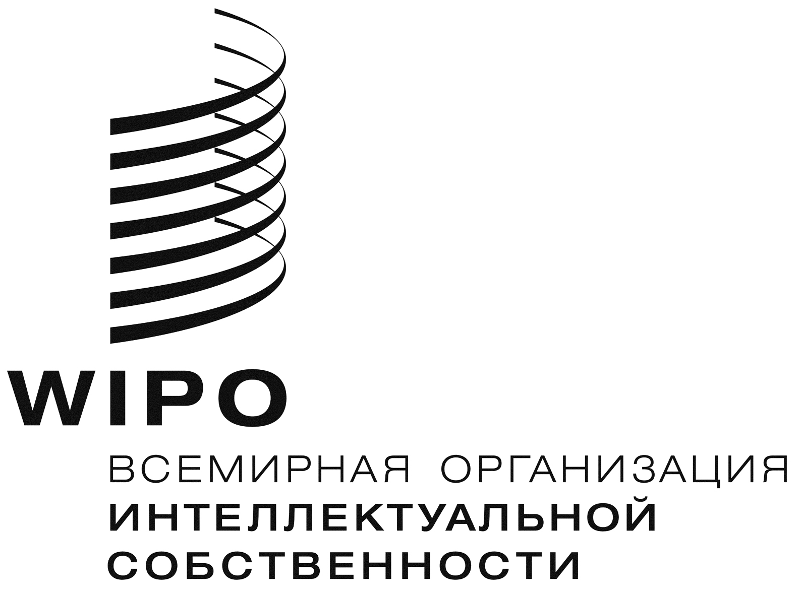
R
___________________________________________________________________________________________________________

SCCR/26/2
оригинал: английский
дата: 6 декабря 2013 г.

Постоянный комитет по авторскому праву и смежным правам

Двадцать шестая сессия
Женева, 16-20 декабря 2013 г.

аккредитация НЕКОТОРЫХ неправительственных ОРГАНИЗАЦИЙ

Документ подготовлен Секретариатом

1 В приложениях к настоящему документу перечислен ряд неправительственных организаций, направивших ходатайства о присвоении им статуса наблюдателя на сессиях Постоянного комитета по авторскому праву и смежным правам (ПКАП) согласно Правилам процедуры ПКАП (см. документ SCCR/1/2, пункт 10).

2 ПКАП предлагается утвердить представительство неправительственных организаций, перечисленных в приложениях к настоящему документу, на сессиях Комитета.

[Приложения следуют]

НЕПРАВИТЕЛЬСТВЕННЫЕ ОРГАНИЗАЦИИ, НАПРАВИВШИЕ ХОДАТАЙСТВА О ПРИСВОЕНИИ ИМ СТАТУСА НАБЛЮДАТЕЛЯ НА СЕССИЯХ ПОСТОЯННОГО КОМИТЕТА ПО АВТОРСКОМУ ПРАВУ И СМЕЖНЫМ ПРАВАМ (ПКАП)

Шотландский совет архивов (SCA)

Шотландский совет архивов (SCA) был основан в 2002 г. как орган по содействию работе служб ведения архивов и документации в Шотландии. Основная деятельность SCA происходит в Соединенном Королевстве и направлена на установление партнерских связей внутри страны и за рубежом, проведение консультаций и исследований по стратегическим вопросам, разработку проектов, связанных с расширением круга заинтересованных сторон, образованием и повышением качества работы. Главными целями SCA являются: содействие и поддержание эффективности и результативности деятельности служб ведения архивов и документации на территории Шотландии; совершенствование деятельности по созданию, хранению и передаче в архив информации, культурного и прочего наследия; проведение и пропаганда обучения, профессиональной подготовки, информационно-разъяснительной работы по вопросам создания, хранения и передачи в архив документов на базе школ, местных и профессиональных сообществ; поощрение доступа к архивам и их более активного использования широкой публикой; исследование и оценка социального и экономического воздействия деятельности служб ведения архивов и документации; налаживание партнерских связей и сотрудничества для достижения этих целей и привлечения к этой деятельности участников на профессиональной и добровольной основе. SCA испытывает большую заинтересованность в обсуждении вопросов, касающихся ограничений и исключений из авторского права для библиотек и архивов.

Полные контактные данные:

Irene O’Brien
Chair
General Register House (Room 21)
2 Princes Street
Edinburgh
Scotland
EH1 3YY
Phone: +44(0)131 535 1362
Email: b.bennett@scottisharchives.org.uk
Web site: www.scottisharchives.org.uk

[Приложение II следует]
«Артикль 19»

«Артикль 19» – это международная правозащитная организация, которая отстаивает право на свободное выражение убеждений и свободу информации во всем мире. Организация была основана в 1987 г. Ее название происходит от статьи 19 Всеобщей декларации прав человека. Деятельность «Артикля 19» направлена на защиту свободы выражения убеждений и содействия ей на структурном и политическом уровнях, в том числе на международном и национальном уровнях, а также посредством сотрудничества с массовыми организациями, национальными и местными органами власти. Международное бюро организации находится в Лондоне, при этом она располагает региональными бюро в Бангладеш, Бразилии, Кении, Мексике, Сенегале и Тунисе и сотрудничает с 50 партнерскими организациями по всему миру. Главная цель деятельности «Артикля 19» состоит в обеспечении защиты, развития, содействия и осуществления права на свободное выражение убеждений и свободный обмен информацией и идеями в целях укрепления социальной справедливости во всем мире и предоставления людям возможности делать свой выбор самостоятельно. Организация следит за изменениями в законодательстве и судебной практике, в том числе в области прав интеллектуальной собственности, лицензирования цифровой информации, а также их воздействия на право на свободу выражения убеждений и другие основные права. Выступая в качестве наблюдателя в ВОИС, «Артикль 19» получит возможность убедиться, что право на свободу выражения убеждений и свободу информации заложено в основу прогрессивного развития и гармонизации законодательства, стандартов и практики в области интеллектуальной собственности государств – членов ВОИС.

Полные контактные данные:

Agnès Callamard
Executive Director
Free Word Centre
60 Farringdon Road
London
EC1R 3GA
United Kingdom
Phone: +44 20 7324 2500
Fax: +44 20 7490 0566
Email: info@article19.org
Web site: www.article19.org

[Приложение III следует]

Союз иберо-американских вещательных организаций за интеллектуальную
собственность (ARIPI)

Союз иберо-американских вещательных организаций за интеллектуальную
собственность (ARIPI) был основан в 2012 г. путем объединения большинства вещательных организаций иберо-американского региона, которые выступают за активизацию охраны передаваемых ими сигналов и контента от несанкционированного использования с учетом изменений, происходящих в эпоху цифровой информации. Задачи ARIPI включают борьбу за права вещательных организаций, повышение осведомленности общественности о роли вещания как права интеллектуальной собственности, информирование о различных негативных последствиях несанкционированного использования сигналов и контента, разработку правовой основы с учетом необходимых технических требований для эффективной охраны от пиратства в цифровой среде, содействие сотрудничеству и усилиям государственного и частного сектора. Главными видами деятельности ARIPI являются участие в сессиях Комитета и организация мероприятий, связанных с охраной прав интеллектуальной собственности вещательных организаций.

Полные контактные данные:

Gerardo Muñoz de Cote Amescua
Alianza de Radiodifusores Iberoamericanos para la Propiedad Intelectual (ARIPI)
Av. Vasco de Quiroga, N° 200
Colonia Santa Fe Zedec
01210
Districto Federal, México
Phone: +525 552 612 594
Fax: +525 552 612 300
Email: gmunozdecote@televisa.com.mx

[Приложение IV следует]
Фонд «Карисма»

Колумбийский фонд «Карисма» был создан в 2003 г. как неприбыльная организация, призванная содействовать распространению и эффективному использованию в Колумбии информационно-коммуникационных технологий (ИКТ). Фонд сотрудничает с образовательными учреждениями путем предоставления контента и оказания поддержки по вопросам использования ИКТ в образовательном процессе. Фонд «Карисма» участвует в реализации социальных инновационных проектов, касающихся ИКТ, выступая в качестве связующего звена по вопросам прав человека в цифровой среде. Деятельность фонда «Карисма» в последние несколько лет была направлена на реформирование авторско-правовой сферы и государственной политики. Фонд «Карисма» насчитывает две рабочие группы, из которых первая занимается вопросами социальных инноваций и технологии, а вторая – вопросами права, интернета и общества.

Полные контактные данные:

Hector Botero

General Director
Karisma Foundation
Calle 57# 10-24, Oficina 402
Bogotá, DC, Colombia
Phone: +57 1 2353872
Email: carobotero@carisma.org.co

[Приложение V следует]

Directv LLC

Организация «Directv LLC» является поставщиком услуг цифрового телевидения, предоставляющим услуги платного телевидения, доступа к интернету и домашних систем безопасности. Компания состоит из двух подразделений: «Directv-США», штаб-квартира которого находится в Калифорнии, Соединенные Штаты Америки, и «Directv-Латинская Америка», штаб-квартира которого находится в Нью-Йорке, Соединенные Штаты Америки. Кроме того, компания имеет отделения в Аргентине, Уругвае, Чили, Перу, Эквадоре, Колумбии, Венесуэле, Тринидаде и Тобаго, Барбадосе, Арубе, Кюрасао, Мексике и Бразилии. Компания «Directv» испытывает особую заинтересованность в таких авторско-правовых вопросах, как охрана сигналов вещания, технические меры защиты и другие вопросы из области борьбы с пиратством.

Полные контактные данные:

Michael White
Chairman, President and CEO for DIRECTV
2230 E. Imperial Hwy.
EI Segundo,CA.90245
Phone: +1 212 205 0753 I 310-964-5000
Fax: +1 212-205-0966
Email: cpaschoal@directvla.com
Web site: www.directv.com

[Конец приложения V и документа]

